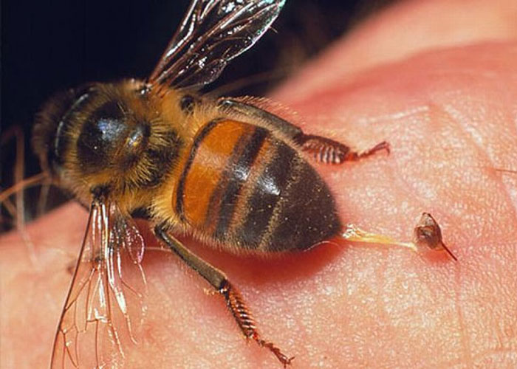
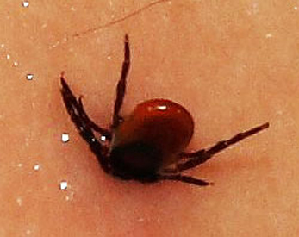
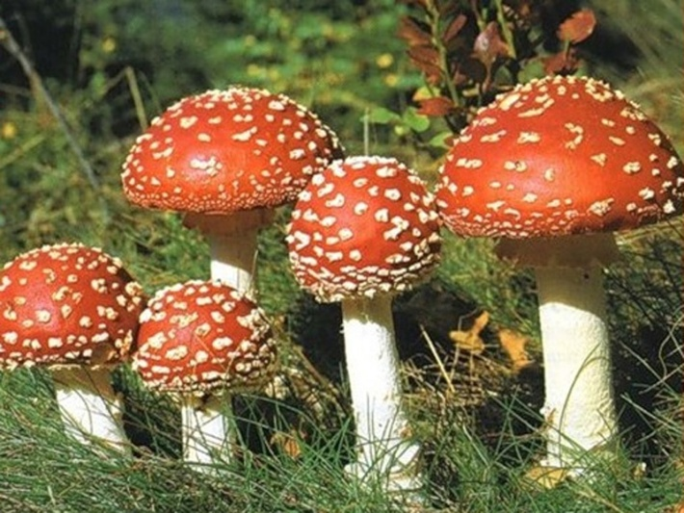
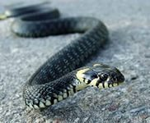

Первая помощь при травмах на природе
Потоцкий Никита
Школа №1505
8 «Б»

Тема безопасности пребывания на природе – это большая и важная тема. Как правило, на отдых в лес, на озеро, на море мы ездим с родителями. И все проблемы, возникающие на природе, решают наши мамы и папы. Но я задумался, как я могу помочь себе или моим друзьям, окажись мы в непредвиденной ситуации без помощи взрослых. Изучая эту тему, я понял, что круг вопросов, относящихся к этой теме, очень обширен. Опасность, подстерегающая нас на отдыхе на природе, я классифицировал следующим образом:
- Ядовитые растения.
- Укусы насекомых, в том числе клещей.
- Укусы ядовитых змей.
- Встречи с крупными млекопитающими, например, медведем, лосем.
- Встречи с животными, зараженными бешенством.
- Тепловой и солнечный удары.
- Солнечные ожоги.
Из всего вышеперечисленного, я хочу подробно остановиться на солнечном и тепловом ударе, солнечном ожоге и рассказать о первой помощи при отравлениях ядовитыми растениями, ужаливании насекомыми, укусах клещей и змей.

Солнце может быть нам как другом, так и врагом. При грамотном подходе, с его помощью можно укрепить свое здоровье, повысить иммунитет и улучшить настроение. Но передозировка даже самого полезного лекарства приносит вред. А недостаток солнечного света у детей может приводить к заболеванию – рахиту.
Признаки солнечного и теплового удара следующие:
- Появляется апатия, жажда.
- Поднимается температура.
- Кожа краснеет, становится горячей на ощупь. Сначала она влажная от пота, дальше развивается обезвоживание организма, и кожа становится сухой.
- Нарастает головная боль, появляется тошнота, рвота.
- Пульс частый.
- Человек становится заторможенным, в средне тяжелых случаях могут быть обмороки, в тяжелых – галлюцинации, судороги, длительная потеря сознания.
Первая помощь при солнечном и тепловом ударе должна быть оказана как можно быстрее.
Неотложная помощь при солнечном и тепловом ударе призвана
- Создать комфортные условия для пострадавшего:
- Его нужно переместить в затененное, прохладное помещение, освободить от одежды, снять обувь,
- обеспечить движение воздуха: включить вентилятор, кондиционер, если такой возможности нет – создать импровизированные опахала.
- Быстро охладить организм:
- Поместить больного в прохладную ванну или завернуть в простыню, смоченную холодной водой. Менять простыни, как только они начинают нагреваться.
- На голову, к ладоням, паховым складкам, в подмышечную область положить пакеты со льдом (подойдут и замороженные овощи из морозильника) или термопакеты из автомобильной аптечки. Оптимально охладить больного до 38,5°С, дальше организм справиться сам.
- Восстановить потери жидкости.
- Пить минеральную воду или специальные солевые растворы, порошок для приготовления, которых может обнаружиться в домашней аптечке (например, регидрон), вполне подойдет и сладкий чай с лимоном.
Во всех случаях, даже если состояние не выглядит угрожающим, пострадавшего нужно доставить в приемный покой больницы или обратиться в службу 03.

Если не злоупотреблять солнечными ваннами, то солнечный загар не вреден. Но что же делать, если солнце обожгло? По традиционной классификации, наиболее распространены солнечные ожоги первой степени. Для них характерно покраснение и болезненность кожи. Более длительное воздействие солнечного излучения приводит к ожогам второй степени – с образованием волдырей, наполненных жидкостью.

Первая помощь:
- Немедленно спрячьтесь в тень. Покрасневшая кожа – это не признак того, что загар начал «ложиться», а симптомы ожога первой степени. Дальнейшее пребывание на солнце только усилит ожог.
- Внимательно рассмотрите ожог. Если вы испытываете сильную боль, у вас поднялась температура, а площадь, на которой образовались волдыри, больше одной вашей руки или живота – срочно обратитесь к врачу. Без лечения такой солнечный ожог чреват осложнениями.
- Внимание! Для уменьшения воспаления и снижения боли существуют специальные средства, которые продаются в аптеках. Ни в коем случае нельзя мазать пораженные места маслом, салом, спиртом, одеколоном и мазями, не предназначенными для лечения ожогов. Использование таких средств может привести к ухудшению состояния, а также инфицированию кожи.
- Если ожоги незначительные, примите прохладный душ или ванну, чтобы успокоить боль.
- Регулярно увлажняйте «сгоревшую» кожу специальными средствами, предназначенными для этого.
- Пока солнечные ожоги заживают, носите свободную одежду с длинными рукавами и штанинами из натурального хлопка или шелка.
- Не рискуйте! Пока симптомы солнечного ожога не пройдут полностью и шелушение кожи не прекратиться, не выходите на открытое солнце, даже воспользовавшись солнцезащитным кремом. На восстановление может уйти от четырех до семи дней.

Первая помощь при ужаливании насекомым
- Если жало насекомого осталось в коже, нужно немедленно удалить его пинцетом. Нельзя пытаться выдавить жало, поскольку это способствует распространению яда.
- Не следует забывать о тщательной дезинфекции раны. Нужно обработать ужаленное место раствором зеленки.
- Приложите к больному месту тампон, смоченный содовым раствором. Это поможет частично снять зуд и отек.
- Приложить к нему пузырь со льдом или бутылку с холодной водой.
- В случае появления аллергической реакции немедленно вызовите «скорую»

Первая помощь при обнаружении клеща:
- Если клещ не присосался — снять и уничтожить.
- Присосавшего клеща не стоит выдергивать, поскольку велика вероятность его разрыва — хоботок останется под кожей и вызовет воспаление. В этом случае клеща следует захватить как можно ближе к хоботку, например, изогнутым пинцетом, а лучше удалителем клещей, повернуть клеща вокруг оси 1-3 раза и извлечь.
- Место укуса обработать йодом или зеленкой
- Извлеченного клеща следует поместить в небольшой стеклянный флакон и доставить в специальное медицинское учреждение, где определят, не является ли он переносчиком энцефалита.

Первая помощь при укусе змеи:
- Немедленно необходимо вызвать скорую помощь
- Но до приезда скорой необходимо оказать первую помощь, которая значительно облегчит спасение и дальнейшее лечение пострадавшего.
- Обездвижьте пострадавшего (по крайней мере, укушенную конечность). Если змея укусила в руку, то нужно снять кольца, часы. Если укушена нога снять обувь.
- Затем выше места укуса нужно наложить повязку. Полоска любой ткани завязывается достаточно плотно, но так, чтобы между тканью и кожей можно было просунуть палец. Такая повязка не мешает кровотоку, но несколько замедляет распространение яда. По мере нарастания отека повязку нужно ослаблять, чтобы она не врезалась в ткани.
- Чтобы снизить концентрацию яда, человека следует обильно поить.
- При транспортировке чем меньше пострадавший будет двигаться, тем меньше яд распространится по его организму.
- В больнице пострадавшему введут сыворотку - самое эффективное средство против яда.
Отравление ядовитыми грибами или растениями:
- Первым делом при отравлении нужно срочно промыть желудок водой. К воде можно добавить абсорбенты-вещества, поглощающие и связывающие яды. Промывать надо несколько раз, употребив около 10 литров воды в несколько приемов.
- Второй этап, это прием абсорбентов. Активированный уголь, полифепан, полисорб и им подобные.
- Чтобы снизить концентрацию яда, пьют много минералки, сладкого чая (можно с кожурой цитрусовых).
- Больного полезно согреть. Давать подсоленную воду.
- Доставить пострадавшего в больницу

Надеюсь, что мой небольшой доклад поможет вам в непредвиденных ситуациях!

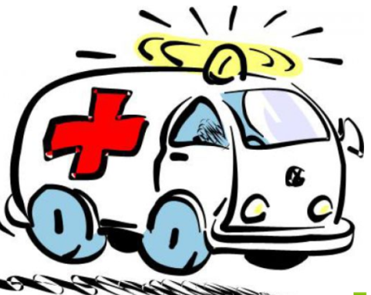

Благодарю за внимание!

